事業報告 書式

予防局介護予防部研修会
活動名称 | （公財）静岡市スポーツ協会  高齢者向け運動教室指導法研修会 | 開催日 | 令和４年 8月 17日（水）
開催場所 | 静岡市北部体育館 | 時間 | 10:00 ～ 12:00
参加者 | （公財）静岡市スポーツ協会 インストラクター 21名
【活動内容】
（公財）静岡市スポーツ協会から上記研修会への講師派遣依頼を受け実施しました。
事前の打ち合わせ、インストラクターの皆様へのアンケートから、目的は『インストラクターが高齢者を含む運動教室を今よりも自信持って、楽しく開催できる』としました。介護・フレイル予防の観点から、①高齢者の姿勢と身体機能、②高齢者の体力とバランス、③社会参加や他者との交流の介護予防効果、④友人・知人との笑いの介護予防効果の4点について演習、グループワークを交えながら情報共有しました。
参加者は楽しくかつ真剣に受講され、2時間があっという間だったと感想が聞かれました。
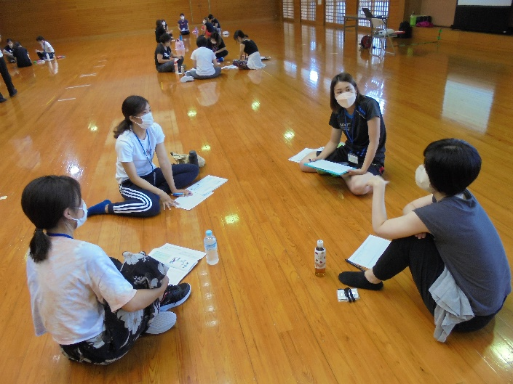
【活動風景】
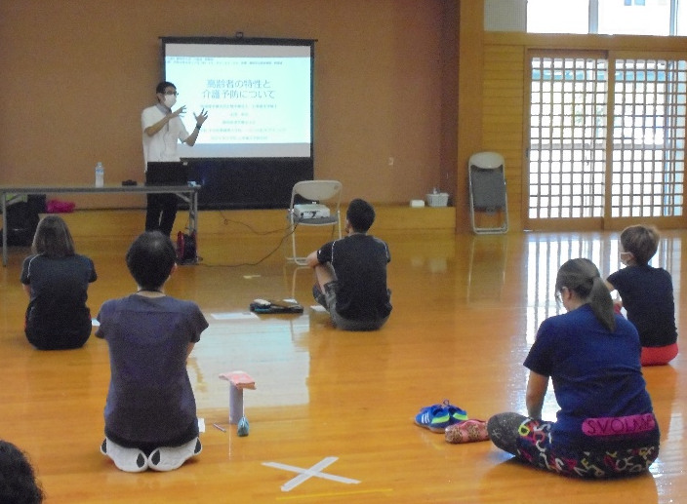

介護予防効果を高めるアイデアを話し合う
真剣に受講するインストラクター

